ｽﾍﾟｸﾄﾙﾗﾍﾞﾙ: ｽﾍﾟｸﾄﾙ 1

ﾗｲﾌﾞﾀｲﾑ 120.0 s

収集ｼﾞｵﾒﾄﾘ[度] :

試料傾斜角 = 0.0

方位角 = 0.0

ｴﾚﾍﾞｰｼｮﾝ = 30.0

加速電圧 = 10.00 kV

ｽﾍﾟｸﾄﾙ全ｶｳﾝﾄ数 = 172466

|  |  |  |  |
| --- | --- | --- | --- |
| ｻﾝﾌﾟﾙﾃﾞｰﾀ : | ｴﾈﾙｷﾞｰ[eV] | 分解能[eV] | ｶｳﾝﾄ数 |
| ｽﾄﾛｰﾌﾞ : | 3.8 | 51.85 | 1197892 |
|  |  |  |  |

定量最適化がおこなわれていません

ｽﾍﾟｸﾄﾙ処理 :

省略されたﾋﾟｰｸはありません

処理ｵﾌﾟｼｮﾝ : 酸素 ｽﾄｲｷｵﾒﾄﾘ (ﾉｰﾏﾗｲｽﾞ)

繰り返し回数 = 1

ｽﾀﾝﾀﾞｰﾄﾞ :

Na Albite 1999/06/01

Mg MgO 1999/06/01

Al Al2O3 1999/06/01

Si SiO2 1999/06/01

P GaP 1999/06/01

S FeS2 1999/06/01

K MAD-10 Feldspar 1999/06/01

Ca Wollastonite 1999/06/01

Cr Cr 1999/06/01

Mn Mn 1999/06/01

Fe Fe 1999/06/01

Ni Ni 1999/06/01

|  |  |  |  |  |  |
| --- | --- | --- | --- | --- | --- |
| 元素 | 質量濃度 | 原子数 | 化合物 | 化学式 |  |
|  | [%] | 濃度[%] | 濃度[%] |  |  |
| Na K | -1.46 | -1.25 | -1.97 | Na2O |  |
| Mg K | -0.20 | -0.16 | -0.32 | MgO |  |
| Al K | -0.33 | -0.24 | -0.63 | Al2O3 |  |
| Si K | 0.73 | 0.51 | 1.57 | SiO2 |  |
| P K | 23.91 | 15.15 | 54.78 | P2O5 |  |
| S K | 21.03 | 12.88 | 52.52 | SO3 |  |
| K K | -0.59 | -0.30 | -0.72 | K2O |  |
| Ca K | -0.39 | -0.19 | -0.54 | CaO |  |
| Cr K | 0.48 | 0.18 | 0.70 | Cr2O3 |  |
| Mn K | -1.03 | -0.37 | -1.33 | MnO |  |
| Fe K | -1.55 | -0.55 | -2.00 | FeO |  |
| Ni K | -1.62 | -0.54 | -2.06 | NiO |  |
| O | 61.02 | 74.87 |  |  |  |
| ﾄｰﾀﾙ | 100.00 |  |  |  |  |

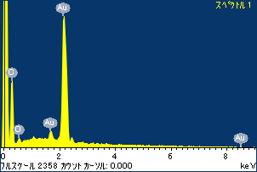

ﾌﾟﾛｼﾞｪｸﾄ : ﾌﾟﾛｼﾞｪｸﾄ 1

ｵｰﾅｰ : Administrator

領域 分析領域 3

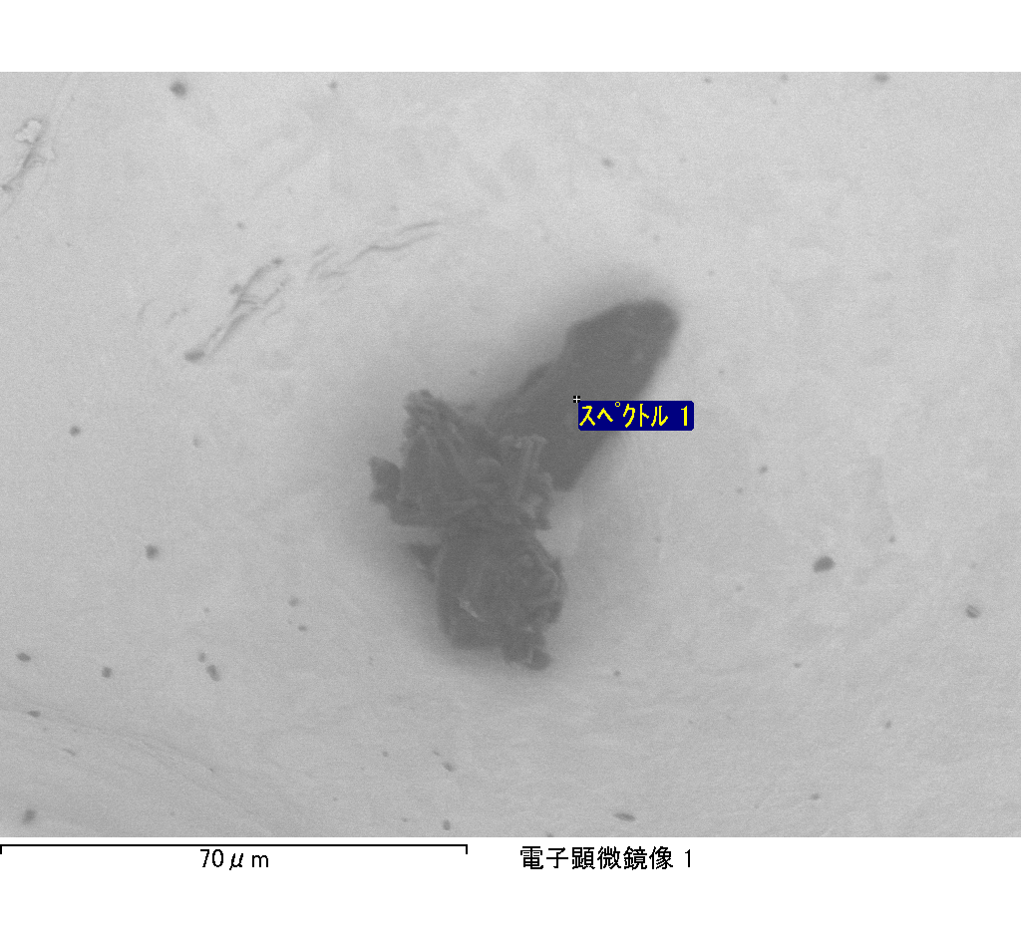

ｽﾍﾟｸﾄﾙﾗﾍﾞﾙ: ｽﾍﾟｸﾄﾙ 2

ﾗｲﾌﾞﾀｲﾑ 76.5 s

収集ｼﾞｵﾒﾄﾘ[度] :

試料傾斜角 = 0.0

方位角 = 0.0

ｴﾚﾍﾞｰｼｮﾝ = 30.0

加速電圧 = 10.00 kV

ｽﾍﾟｸﾄﾙ全ｶｳﾝﾄ数 = 117792

|  |  |  |  |
| --- | --- | --- | --- |
| ｻﾝﾌﾟﾙﾃﾞｰﾀ : | ｴﾈﾙｷﾞｰ[eV] | 分解能[eV] | ｶｳﾝﾄ数 |
| ｽﾄﾛｰﾌﾞ : | 3.8 | 51.82 | 762128 |
|  |  |  |  |

定量最適化がおこなわれていません

ｽﾍﾟｸﾄﾙ処理 :

省略されたﾋﾟｰｸはありません

処理ｵﾌﾟｼｮﾝ : 酸素 ｽﾄｲｷｵﾒﾄﾘ (ﾉｰﾏﾗｲｽﾞ)

繰り返し回数 = 1

ｽﾀﾝﾀﾞｰﾄﾞ :

Na Albite 1999/06/01

Mg MgO 1999/06/01

Al Al2O3 1999/06/01

Si SiO2 1999/06/01

P GaP 1999/06/01

S FeS2 1999/06/01

K MAD-10 Feldspar 1999/06/01

Ca Wollastonite 1999/06/01

Cr Cr 1999/06/01

Mn Mn 1999/06/01

Fe Fe 1999/06/01

Ni Ni 1999/06/01

|  |  |  |  |  |  |
| --- | --- | --- | --- | --- | --- |
| 元素 | 質量濃度 | 原子数 | 化合物 | 化学式 |  |
|  | [%] | 濃度[%] | 濃度[%] |  |  |
| Na K | -0.48 | -0.44 | -0.65 | Na2O |  |
| Mg K | 0.55 | 0.48 | 0.91 | MgO |  |
| Al K | -2.45 | -1.93 | -4.63 | Al2O3 |  |
| Si K | -0.08 | -0.06 | -0.17 | SiO2 |  |
| P K | 20.66 | 14.21 | 47.34 | P2O5 |  |
| S K | 18.24 | 12.12 | 45.53 | SO3 |  |
| K K | 0.14 | 0.08 | 0.17 | K2O |  |
| Ca K | 0.46 | 0.24 | 0.64 | CaO |  |
| Cr K | -1.43 | -0.59 | -2.09 | Cr2O3 |  |
| Mn K | -0.68 | -0.26 | -0.88 | MnO |  |
| Fe K | 0.89 | 0.34 | 1.15 | FeO |  |
| Ni K | 9.95 | 3.61 | 12.67 | NiO |  |
| O | 54.22 | 72.20 |  |  |  |
| ﾄｰﾀﾙ | 100.00 |  |  |  |  |

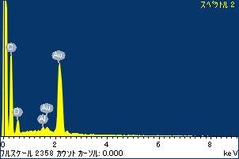

ﾌﾟﾛｼﾞｪｸﾄ : ﾌﾟﾛｼﾞｪｸﾄ 1

ｵｰﾅｰ : Administrator

領域 分析領域 3

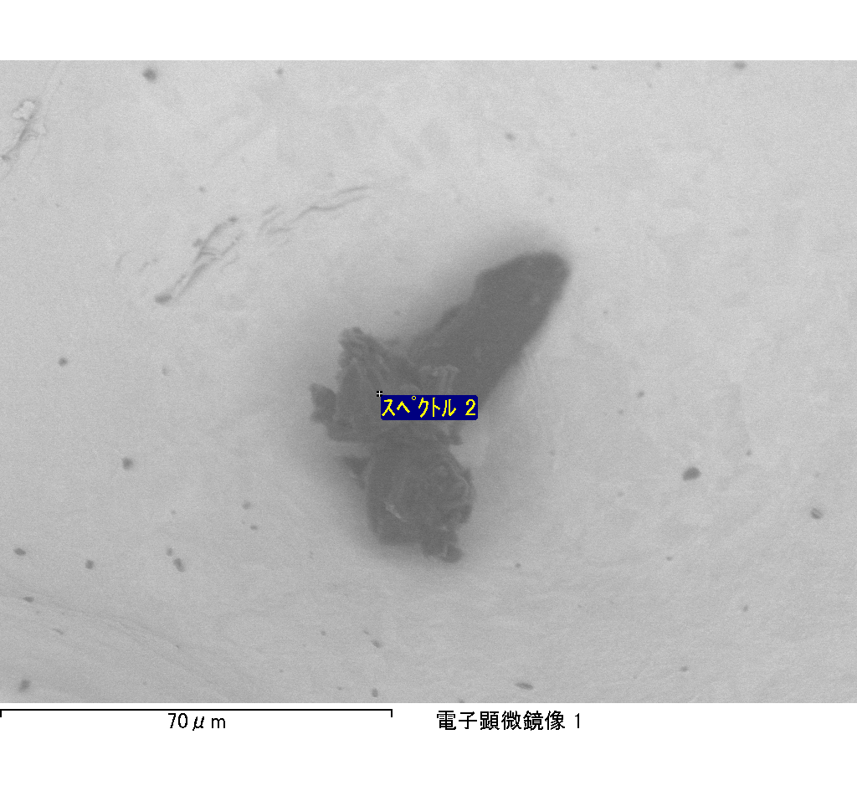

ｽﾍﾟｸﾄﾙﾗﾍﾞﾙ: ｽﾍﾟｸﾄﾙ 3

ﾗｲﾌﾞﾀｲﾑ 69.3 s

収集ｼﾞｵﾒﾄﾘ[度] :

試料傾斜角 = 0.0

方位角 = 0.0

ｴﾚﾍﾞｰｼｮﾝ = 30.0

加速電圧 = 10.00 kV

ｽﾍﾟｸﾄﾙ全ｶｳﾝﾄ数 = 106441

|  |  |  |  |
| --- | --- | --- | --- |
| ｻﾝﾌﾟﾙﾃﾞｰﾀ : | ｴﾈﾙｷﾞｰ[eV] | 分解能[eV] | ｶｳﾝﾄ数 |
| ｽﾄﾛｰﾌﾞ : | 3.8 | 51.86 | 691229 |
|  |  |  |  |

定量最適化がおこなわれていません

ｽﾍﾟｸﾄﾙ処理 :

省略されたﾋﾟｰｸはありません

処理ｵﾌﾟｼｮﾝ : 酸素 ｽﾄｲｷｵﾒﾄﾘ (ﾉｰﾏﾗｲｽﾞ)

繰り返し回数 = 1

ｽﾀﾝﾀﾞｰﾄﾞ :

Na Albite 1999/06/01

Mg MgO 1999/06/01

Al Al2O3 1999/06/01

Si SiO2 1999/06/01

P GaP 1999/06/01

S FeS2 1999/06/01

K MAD-10 Feldspar 1999/06/01

Ca Wollastonite 1999/06/01

Cr Cr 1999/06/01

Mn Mn 1999/06/01

Fe Fe 1999/06/01

Ni Ni 1999/06/01

|  |  |  |  |  |  |
| --- | --- | --- | --- | --- | --- |
| 元素 | 質量濃度 | 原子数 | 化合物 | 化学式 |  |
|  | [%] | 濃度[%] | 濃度[%] |  |  |
| Na K | 0.43 | 0.35 | 0.59 | Na2O |  |
| Mg K | -0.06 | -0.04 | -0.09 | MgO |  |
| Al K | -3.46 | -2.40 | -6.55 | Al2O3 |  |
| Si K | 1.09 | 0.73 | 2.33 | SiO2 |  |
| P K | 26.99 | 16.29 | 61.84 | P2O5 |  |
| S K | 23.58 | 13.75 | 58.87 | SO3 |  |
| K K | 0.05 | 0.02 | 0.06 | K2O |  |
| Ca K | -0.20 | -0.09 | -0.28 | CaO |  |
| Cr K | 0.21 | 0.07 | 0.30 | Cr2O3 |  |
| Mn K | -0.04 | -0.02 | -0.06 | MnO |  |
| Fe K | -4.02 | -1.34 | -5.17 | FeO |  |
| Ni K | -9.31 | -2.96 | -11.85 | NiO |  |
| O | 64.74 | 75.65 |  |  |  |
| ﾄｰﾀﾙ | 100.00 |  |  |  |  |

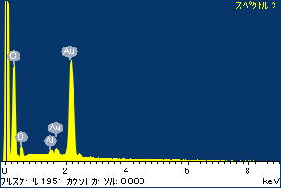

ﾌﾟﾛｼﾞｪｸﾄ : ﾌﾟﾛｼﾞｪｸﾄ 1

ｵｰﾅｰ : Administrator

領域 分析領域 3

